**Temat: Liczba  π. Długość okręgu. Pole koła**

Cel: na lekcji dowiesz się co to jest liczba pi, jak obliczyć długość okręgu oraz pole koła.

**Zapisz najważniejsze wzory i zadania do zeszytu.**

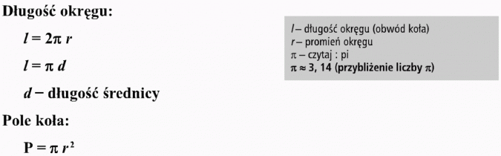

**Zad.1**

**Oblicz pole i obwód koła o promieniu 3 cm.**

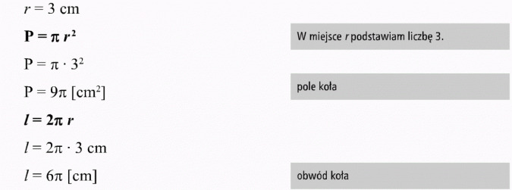

**Zad.2**

**Jaki promień ma koło o obwodzie 10 cm?**

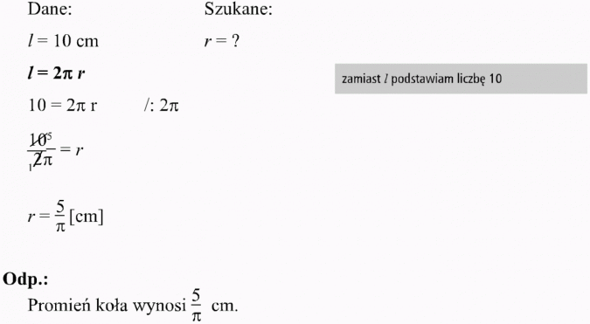

**Zad.3 Oblicz pole i obwód koła o średnicy 5 cm.**

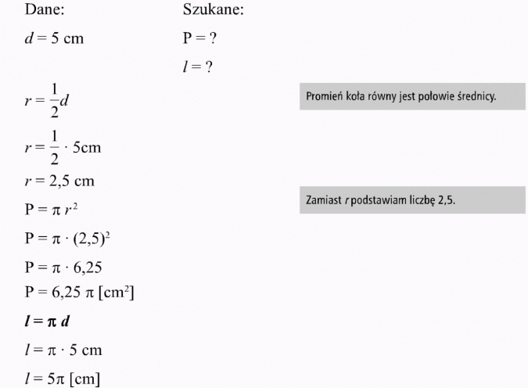

 UWAGA NA LIVE W PIĄTEK **ZBOBIMY ZADANIA:**

**zad. 5/243**

**zad. 13/245**

**zad. 3/248**

**zad.12/250**

**Dla lepszego zrozumienia tematu obejrzyj filmy:**

<https://pistacja.tv/film/mat00444-liczba-pi-i-obwod-kola?playlist=534>

<https://pistacja.tv/film/mat00446-pole-kola?playlist=534>